Niveaubestimmende Aufgabe zum Fachlehrplan Musik Gymnasium

Wachwerden mit Musik
(Schuljahrgänge 5/6)

(Arbeitsstand: 07.07.2016)

Niveaubestimmende Aufgaben sind Bestandteil des Lehrplankonzeptes für das Gymnasium und das Fachgymnasium. Die nachfolgende Aufgabe soll Grundlage unterrichtlicher Erprobung sein. Rückmeldungen, Hinweise, Anregungen und Vorschläge zur Weiterentwicklung der Aufgabe senden Sie bitte über die Eingabemaske (Bildungsserver) oder direkt an halka.vogt@lisa.mb.sachsen-anhalt.de.

An der Erarbeitung der niveaubestimmenden Aufgabe haben mitgewirkt:
Dr. Vogt, Halka Halle (Leitung der Fachgruppe)
Berfelde, Jana Magdeburg
Püsche, Katrin Calbe (Saale)
Dr. Wolf, Hans-Peter Großpaschleben

Herausgeber im Auftrag des Ministeriums für Bildung des Landes Sachsen-Anhalt:
Landesinstitut für Schulqualität und Lehrerbildung
Sachsen-Anhalt
Riebeckplatz 09
06110 Halle

Die vorliegende Publikation, mit Ausnahme der Quellen Dritter, ist unter der „Creative Commons“-Lizenz veröffentlicht.

CC BY-SA 3.0 DE http://creativecommons.org/licenses/by-sa/3.0/de/

Sie dürfen das Material weiterverbreiten, bearbeiten, verändern und erweitern. Wenn Sie das Material oder Teile davon veröffentlichen, müssen Sie den Urheber nennen und kennzeichnen, welche Veränderungen Sie vorgenommen haben. Sie müssen das Material und Veränderungen unter den gleichen Lizenzbedingungen weitergeben.
Die Rechte für Fotos, Abbildungen und Zitate für Quellen Dritter bleiben bei den jeweiligen Rechteinhabern, diese Angaben können Sie den Quellen entnehmen. Der Herausgeber hat sich intensiv bemüht, alle Inhaber von Rechten zu benennen. Falls Sie uns weitere Urheber und Rechteinhaber benennen können, würden wir uns über Ihren Hinweis freuen.
Teilaufgabe 1
Gestaltet ein Lied zum Wachwerden mit Musik.

1.1 Singt eine ausgewählte Strophe des Liedes in d-Moll solistisch und alle gemeinsam jeweils den Refrain zur Lehrerbegleitung.
1.2 Erarbeitet in Gruppen die Instrumentalbegleitung für den Refrain und begleitet damit den Klassengesang.
A Spielt die Begleitstimmen mit Percussion, Boomwhackers und Stabspielen.
B Spielt mit Keyboard/Flöte die Begleitstimmen.
C Spielt auf Keyboard/Flöte die Melodie mit.
1.3 Begleitet mit den Instrumentalstimmen als „Orchester“ den Klassengesang.
1.4 Erfindet eigene Strophen mit Ideen, wie man den Maat noch aufwecken könnte.
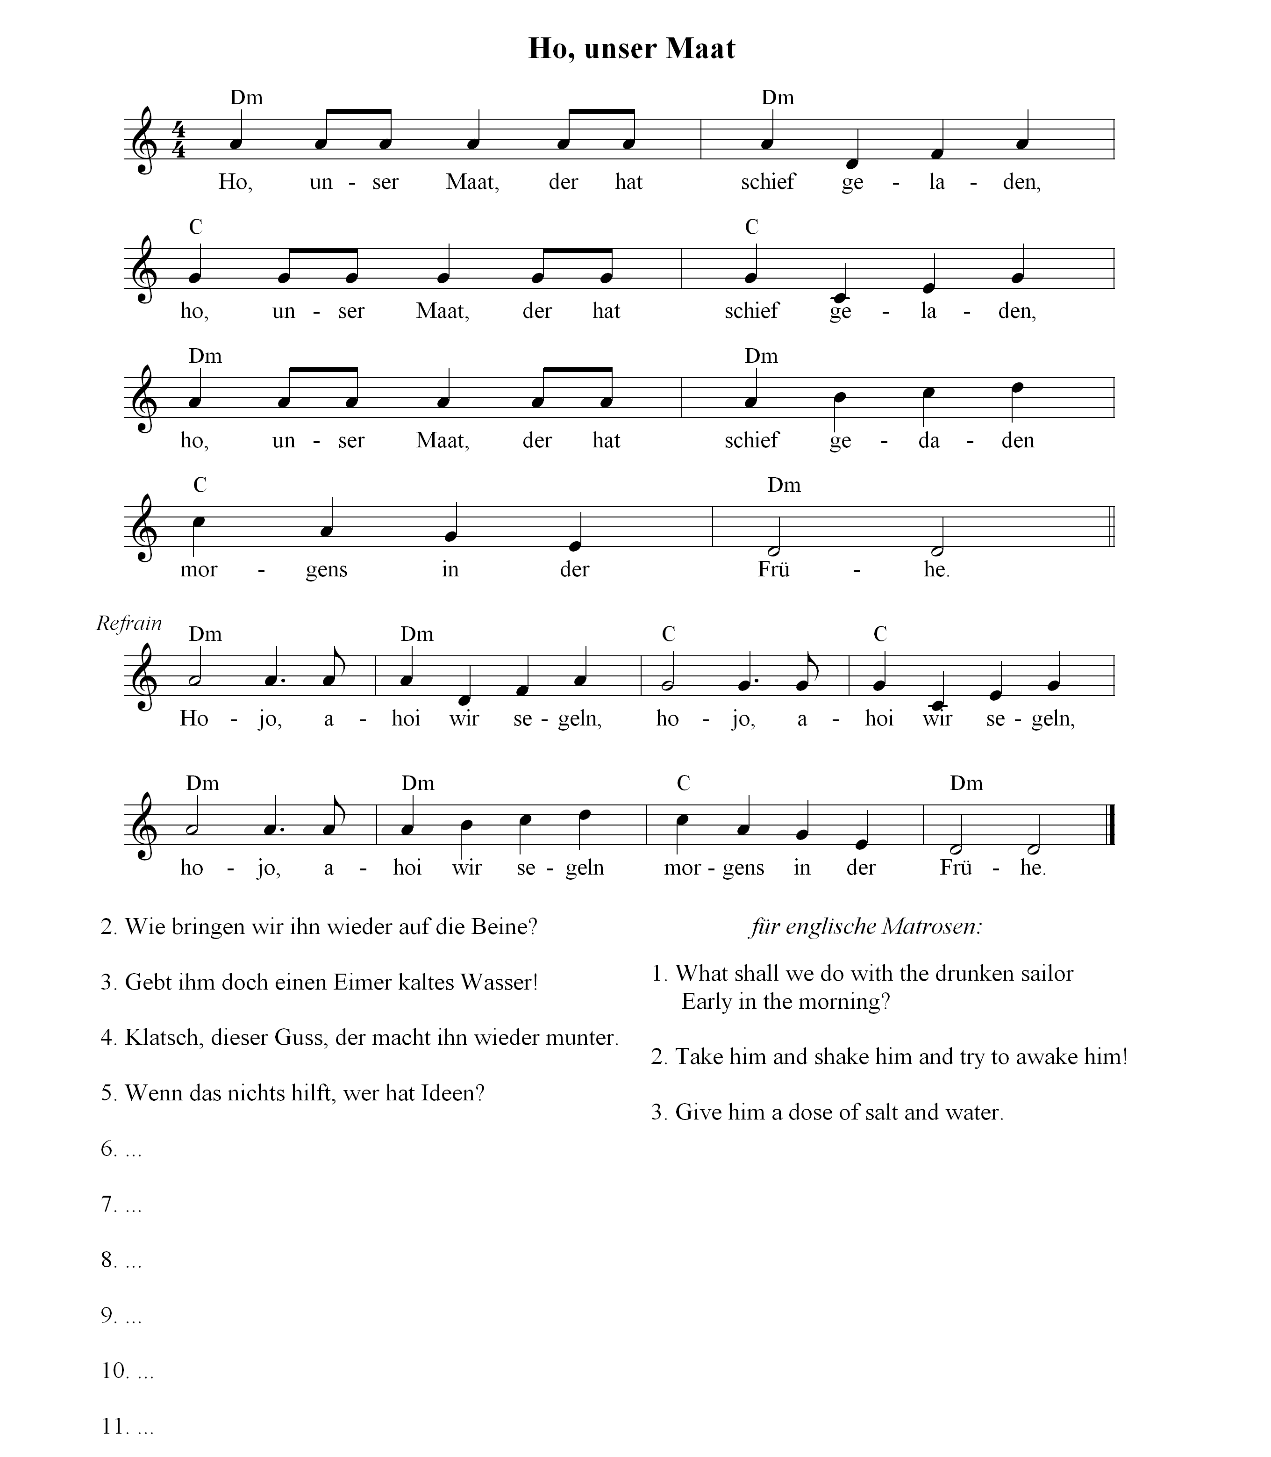
M1

la

M2 Begleitung für den Refrain (Aufgabe 1.3):
C
A
A
B
C
A
A
B

______________________________________________________________________________
1.5 Projektidee: Gestaltet ein Schattenspiel zum Lied „Ho, unser Maat“.
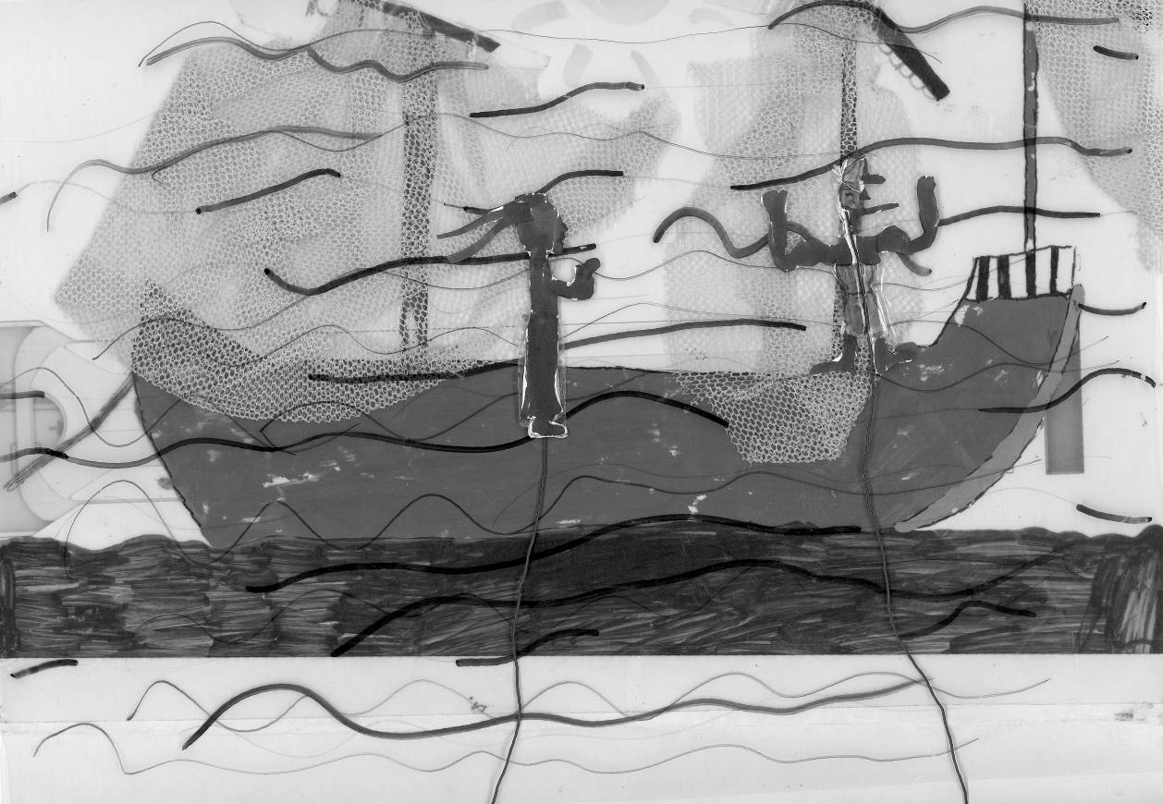
M 3

M2

Teilaufgabe 2
Erkenne und gestalte musikalische Variationen und Programmmusik.

2.1 Erarbeitet folgende Melodie aus dem Notenbild und spielt sie auf eurem Instrument.
M 4
Keyboard:

Flöte:

2.2 Nenne vier musikalische Variationsformen.
2.3 Ordne die drei Hörbeispiele (Klavier) den Variationsformen zu.
2.4 Nenne Komponist und Titel des folgenden Orchester-Hörbeispiels.
2.5 a) Nenne die Variationsform, die im Orchester-Hörbeispiel zu erkennen ist?
b) Begründe deine Entscheidung.
2.6 Erarbeitet in Gruppen gemeinsam Klangcollagen zum Thema „Musikalische Überraschung“ und stellt sie euch gegenseitig vor.

  - Fächerübergreifende Aufgabe: Gestaltet ein Bild zur Musik „Morgenstimmung“.
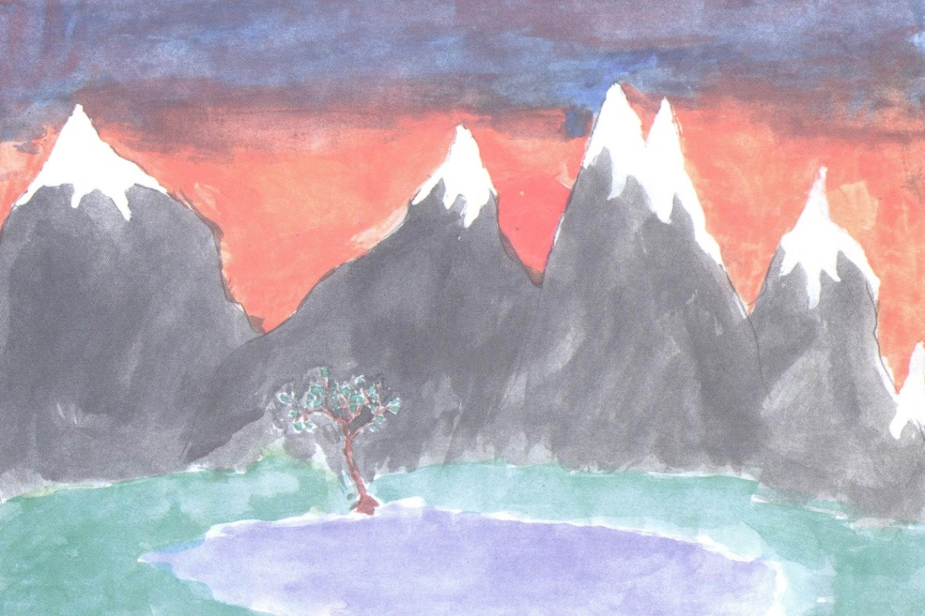
M 5

Einordnung in den Fachlehrplan Gymnasium
Kompetenzschwerpunkte bzw. Kompetenzbereiche:
„Mit Stimme und Instrumenten musizieren – einfache Mehrstimmigkeit und Grundrhythmen“
„Musikkulturen der Welt – Europa und der Ferne Osten“
Zu entwickelnde (bzw. zu überprüfende) Kompetenzen:
- Lieder melodisch, rhythmisch und textlich korrekt singen (Aufgaben 1.1, 1.2, 1.3)
- ausgewählte deutsche und internationale Lieder und Spielstücke singen/musizieren und mit einfachen Mitteln begleiten (Aufgaben 1.1-1.4, 2.1)
- Grundfertigkeiten im Umgang mit Percussion sowie Blockflöte/Keyboard beim Musizieren anwenden (Aufgaben 1.2, 1.3, 2.1, 2.6)
- Begleitungen mit Grundrhythmen und Grundtönen im Zusammenspiel umsetzen (Aufgaben 1.2, 1.3)
- Lieder nach Vorgaben differenziert gestaltet vortragen (Aufgaben 1.1, 1.2, 1.3)
- neue Texte auf vorhandene Melodien erfinden und gestalten (Aufgabe 1.4)
Bezug zu grundlegenden Wissensbeständen:
- Fachbegriffe: Strophe, Refrain; Bordun, Dreiklang (Aufgaben 1.1 – 1.4)

Kompetenzschwerpunkte bzw. Kompetenzbereiche:
„Verlaufsstrukturen und Formen erfassen und anwenden – Programmmusik und Variation“
„Musik im Wandel der Zeit verstehen – Epochen im Kontrast“
Zu entwickelnde (bzw. zu überprüfende) Kompetenzen:
- mit Clustern und Aleatorik sowie Klängen experimentieren (Aufgabe 2.6)
- mit zeitgenössischen Kompositions- und Notationsmöglichkeiten experimentieren (Aufgabe 2.6)
- Variationsformen beschreiben (Aufgaben 2.3, 2.5)
- eigene Programmmusik erfinden und gestalten (Aufgabe 2.6)
Bezug zu grundlegenden Wissensbeständen:
- ausgewählte Hörbeispiele zu Variation und Programmmusik, hier: J. Haydn, 2. Satz aus der „Sinfonie mit dem Paukenschlag“ (Aufgabe 2.3)
- Fachbegriffe: Motiv; Cluster, Aleatorik; Programmmusik, Variation (Aufgaben 2.2, 2.6)
- Variationsformen (Aufgaben 2.2, 2.6)

Kompetenzschwerpunkte bzw. Kompetenzbereiche:
Überfachliche Kompetenzen gemäß Grundsatzband
Zu entwickelnde (bzw. zu überprüfende) Kompetenzen:
- Entwicklung der Sozialkompetenz durch Gruppenarbeit (Aufgaben 1.1 – 1.3, 2.6)
- Entwicklung der Sprachkompetenz (Aufgabe 1.4)

Anregungen und Hinweise zum unterrichtlichen Einsatz
- Aufgabe 1.1:
- Diese Aufgabe kann im Sinne der Feststellung von Ausgangskompetenzen der Schülerinnen und Schüler im Bereich der Entwicklung des Singens im Unterricht genutzt werden.
- Aufgaben 1.2 und 1.3:
- Hier ist binnendifferenziert zu arbeiten. Die Variante 1.2 A ist einfach zu lösen, Variante 1.2 B sollte vom Großteil der Klasse zu bewältigen sein, Variante 1.2 C ist, vor allem im Zusammenspiel, eine Aufgabe für leistungsstarke Schülerinnen und Schüler.
- Bei Aufgabe 1.3 kann jeder nach seiner bis zu diesem Zeitpunkt erreichten musizierpraktischen Kompetenz mitspielen und das in Aufgabe 1.2 erarbeitete Motiv in das Zusammenspiel einbringen.
- Aufgabe 2.1:
- Keyboardmotiv: Melodie W. A. Mozart „Ah, vous dirai-je, maman“ (Variationen für Klavier)
- Flötenmotiv: E. Grieg „Morgenstimmung“ aus der Peer-Gynt-Suite
- Beide Motive umfassen den Tonumfang, der nach zwei Schuljahren im Musikunterricht musizierpraktisch am jeweiligen Schülerinstrument erarbeitet sein sollte.
- Je nach im Unterricht erlerntem Instrument wird das jeweilige Notenbild ausgewählt.
- Aufgabe 2.3:
- Hier wird empfohlen, als Lehrkraft selbst am Klavier/Keyboard zu improvisieren (evtl. Tonalität, Rhythmus, Instrument zu einem einfachen Kinderlied zu variieren) bzw. ausgewählte Beispiele aus Mozarts „Ah, vous dirai-je, maman“ (Variationen für Klavier) mittels Tonaufnahme vorzustellen.
- Aufgaben 2.4 und 2.5:
- J. Haydn „Sinfonie mit dem Paukenschlag“ (2.4 – Beginn des 2. Satzes, 2.5 – erste Variation als Beispiel für Melodieumspielung)

Erwarteter Stand der Kompetenzentwicklung

Aufgabe | erwartete Schülerleitung | AFB
Teilaufgabe 1 | Die Schülerinnen und Schüler können  - ein Lied melodisch, rhythmisch und textlich korrekt singen und mit einfachen Mitteln begleiten,  - in Gruppenarbeit ein Lied differenziert und kreativ gestalten. | I/II  II/III
Teilaufgabe 2 | Die Schülerinnen und Schüler können  - musikalische Variationsformen erkennen und beschreiben,  - einfache Spielstücke musizieren,  - in Gruppenarbeit eigene Programmmusik erfinden, gestalten und präsentieren. | I  II  III

Zum angemessenen Umgang mit Heterogenität sowie zur Gewährleistung einer angemessenen Binnendifferenzierung in den drei Anforderungsbereichen im Fach Musik sind Varianten, die der Mindestanforderung entsprechen, mit „A“ gekennzeichnet. Varianten, die der Regelanforderung entsprechen, sind mit „B“ gekennzeichnet. Varianten, die besonders begabte und leistungsstarke Schülerinnen und Schüler erfüllen können und die über die Regelanforderungen hinausgehen, sind mit „C“ gekennzeichnet.

Quellenverzeichnis
Seite | Material/Bezeichnung | Quelle
2 | M 1: „Ho, unser Maat“ | Notensatz: Halka Vogt, Halle 2016
3 | M 2: Mitspiel- und Begleitsatz zu „Ho, unser Maat“ | Notensatz: Halka Vogt, Halle 2016
3 | M 3: Schattenfiguren | Schülerarbeiten Giebichenstein-Gymnasium „Thomas Müntzer“ Halle (Schattentheaterpropjekt 1994)
4 | M 4: Notenzeile zu W. A. Mozart und Edvard Grieg | Notensatz: Halka Vogt, Halle 2016
4 | M 5: „Morgenstimmung“ | Schülerarbeit SKS „Rühlemannplatz“ Eisleben, 1996

